今日动态
2023.2.9 星期四 雨
- 来园情况
- 出勤：小四班今日出勤人数26人，1人请假。
徐诺小朋友今天请假没来。
- 入园：
今天入园徐梓赫小朋友是哭着进来的，在老师的安慰过后，已经可以心情愉快的和其他小朋友一起玩耍了。
李慕妍小朋友今天来园有进步没有哭哦，希望你能继续保持哦。
杨易早上来园跟我说忘记带卡片了，有点不开心，看到爷爷送来了之后他开心的笑了。

- 集体活动 美术《小蜗牛》
教材分析：
孩子们长大了一岁，在新年里孩子们也感受到了长辈们浓浓的爱，爸爸妈妈们对宝贝们也会有不一样的新年期望。我们请爸爸妈妈们用卡片记录下了对宝贝的期待，在集体活动中请宝贝们上电视机前一起分享了其中的过程，已经说一说宝贝们想对爸爸妈妈说的话。

宗韫玉，丁曼婷，张奕涵，王诺婉，申晓文，冯欣，谭沁，徐佳伊，章昕媛，王若鑫，王秋瑶，徐筱晞，李慕妍，郑书韵，胡奕可，蒋翊晗，杨易，李璟睿，王知霖，徐梓赫，谌睿，许诺言，周艺天，张悦威，阴少帅，王楷博，徐诺能愿意带电视机前说一说和爸爸妈妈一起制作卡片的过程并对自己的爸爸妈妈表示爱和感谢。
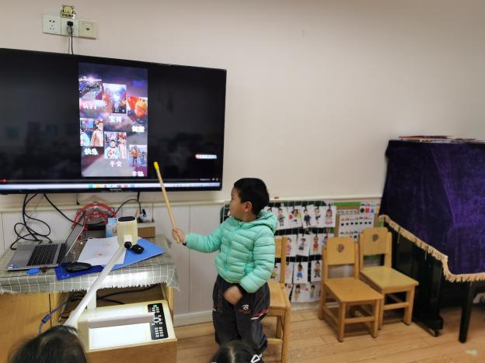 | 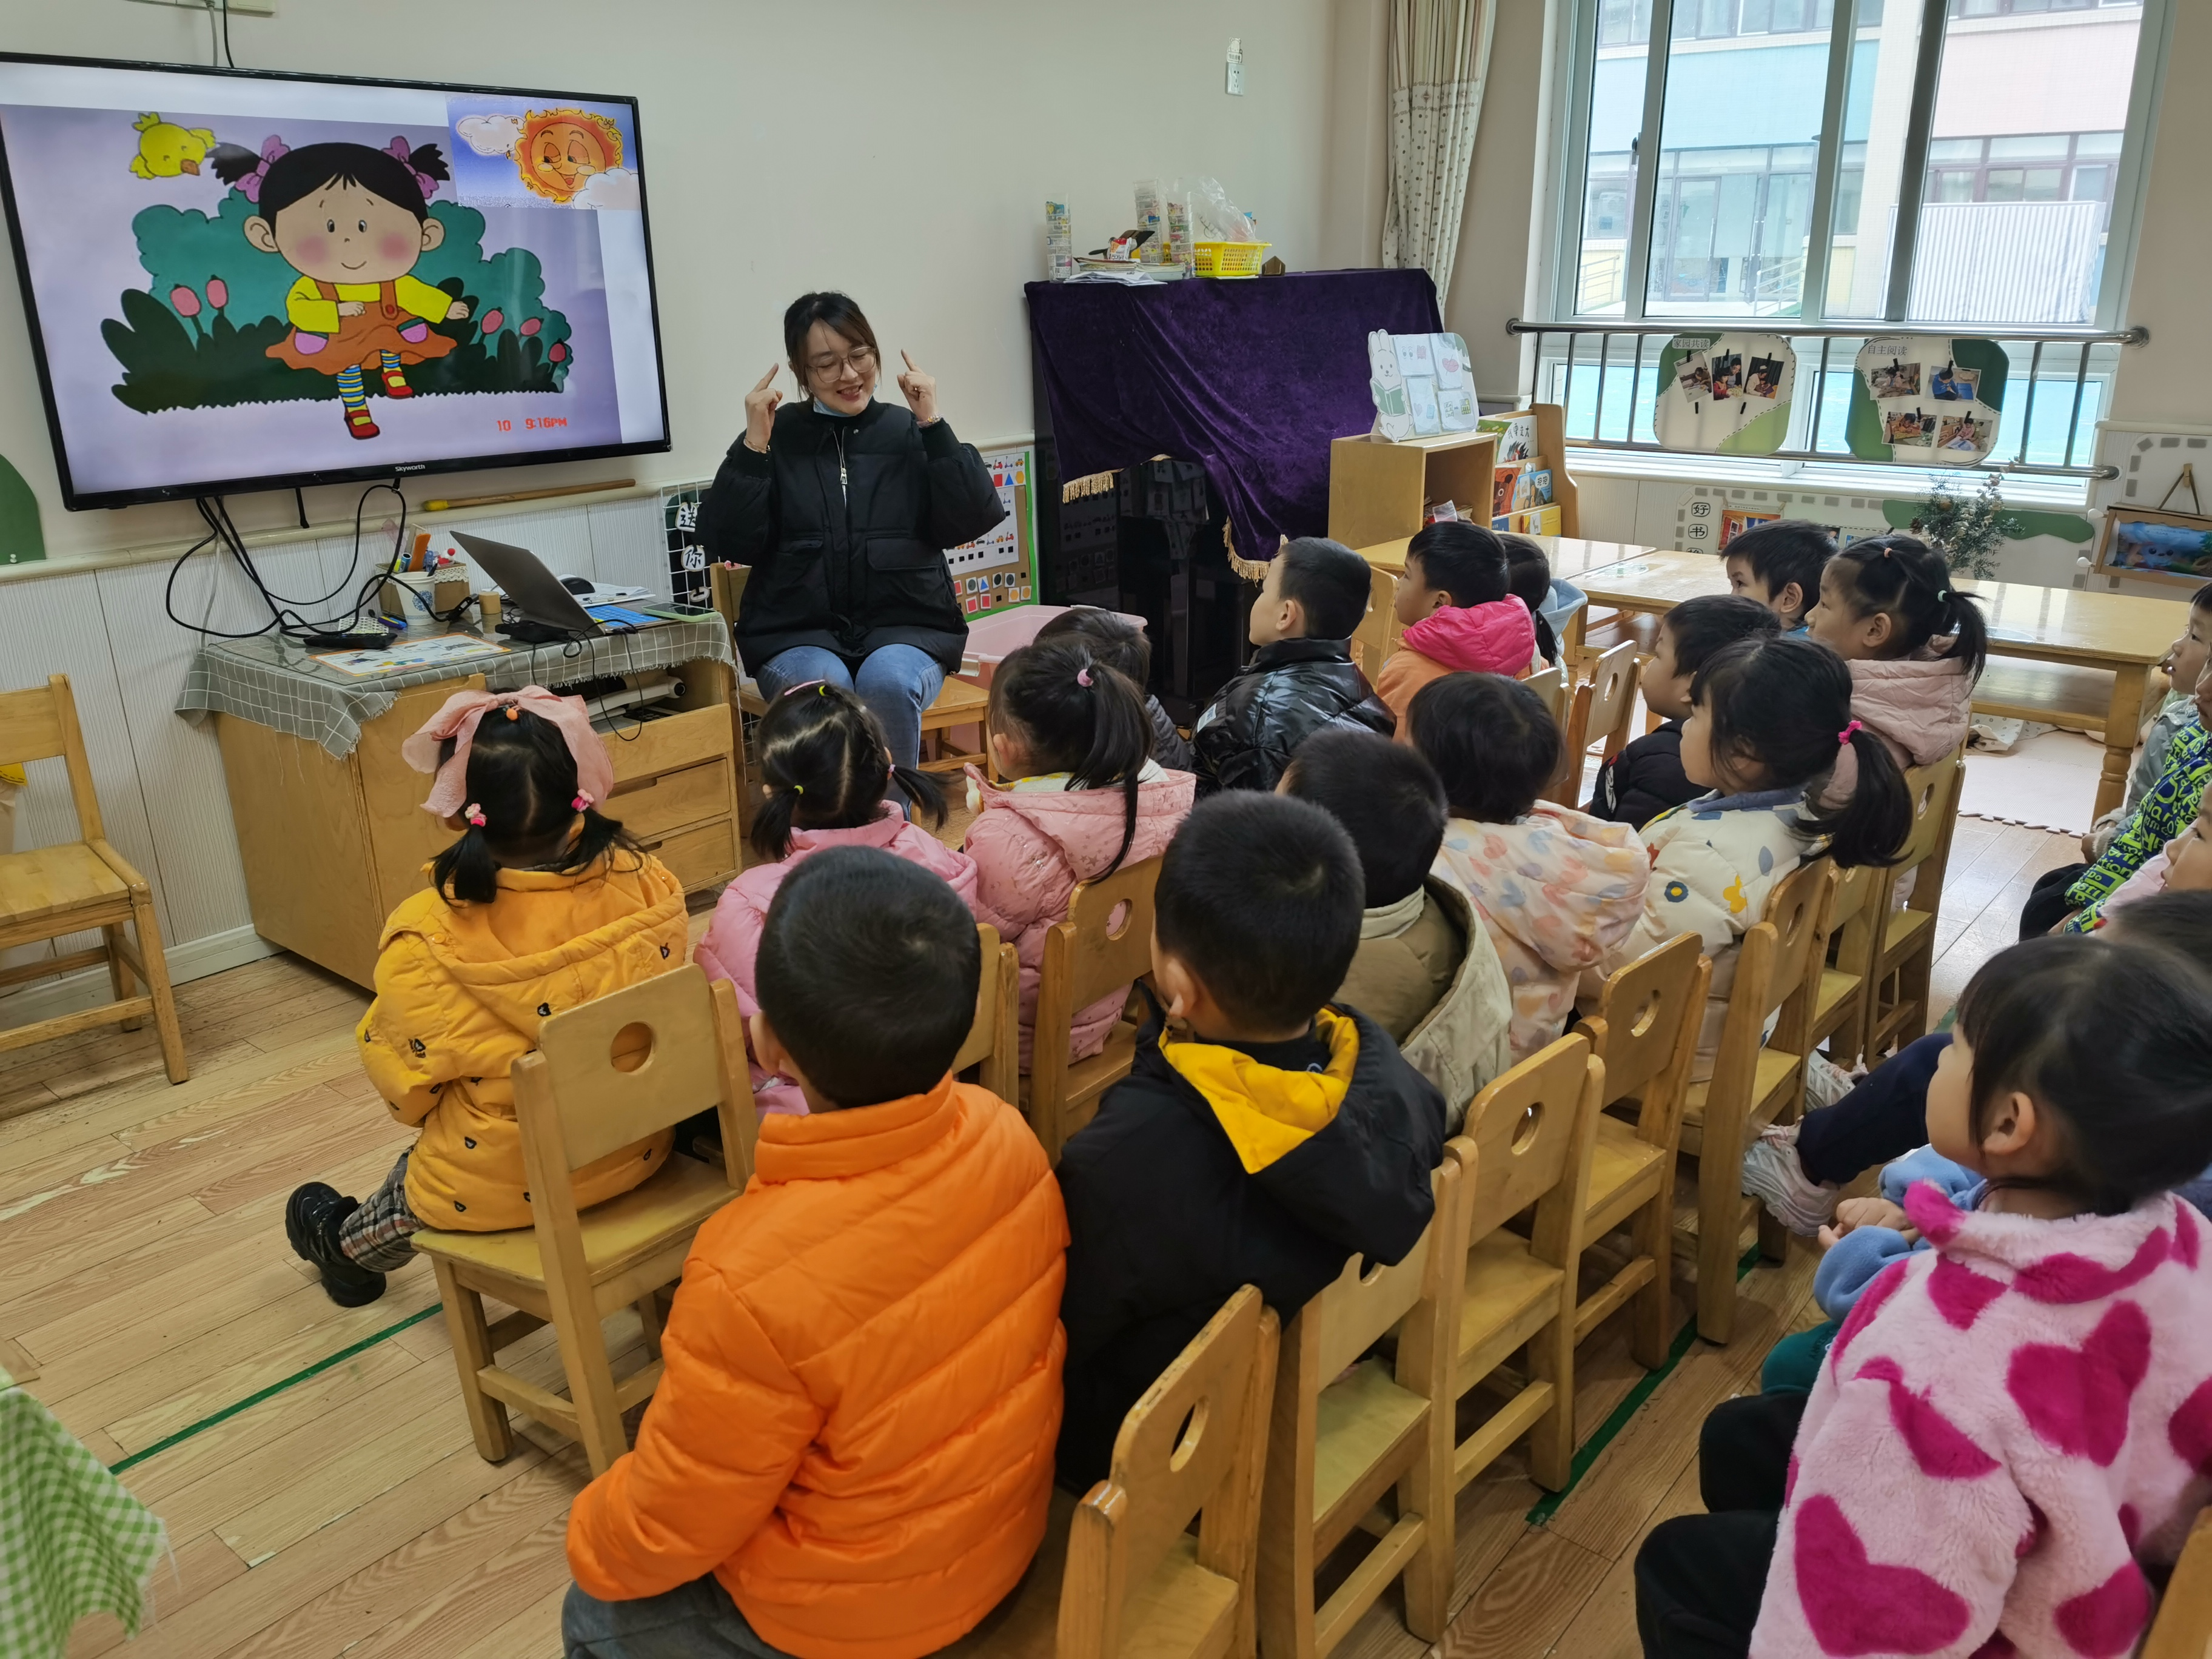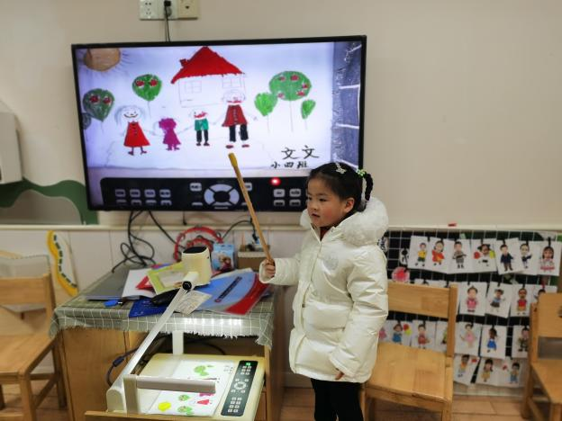
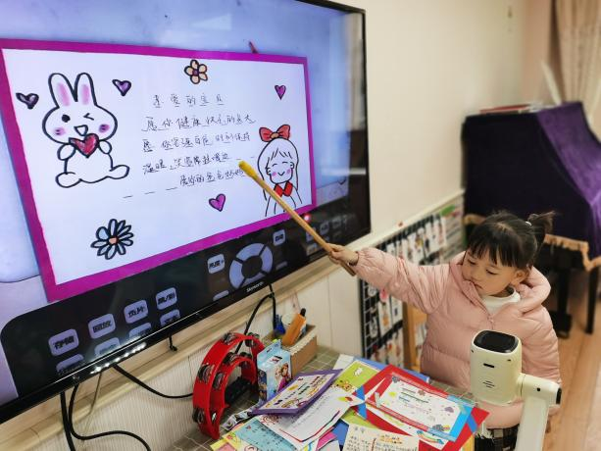 | 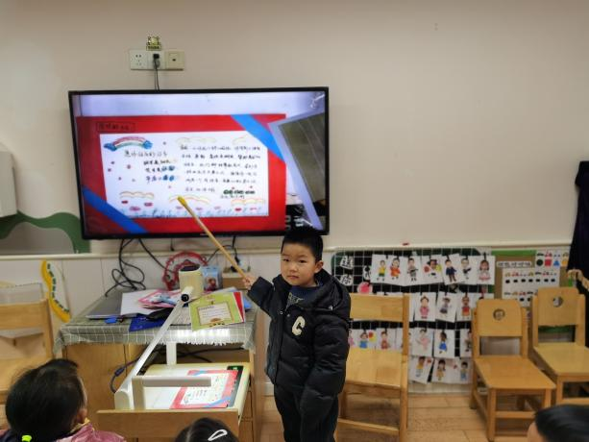

三、区域游戏
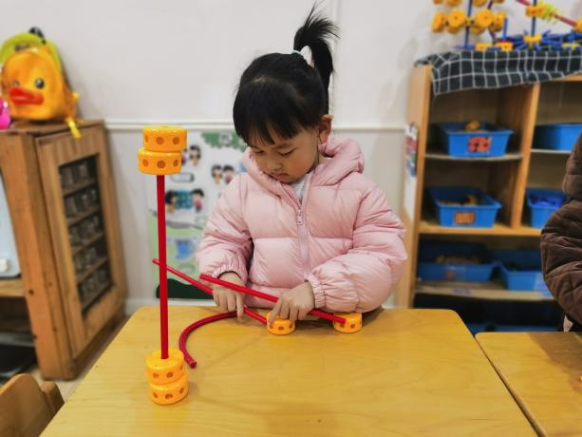 | 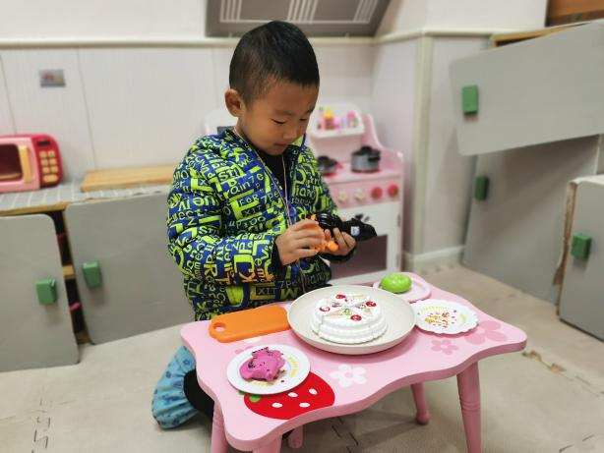
李慕妍今天选择的区域是万能工匠区，她之前来万能工匠的次数不多，大部分时间都是在美工区，她在万能工匠玩的很专注，旁边的嘈杂声丝毫没有对她产生影响。 | 杨易最近对娃娃家非常感兴趣，昨天也是在娃娃家玩的，不过目前他只有一个人，他在给自己做美味的事物呢。
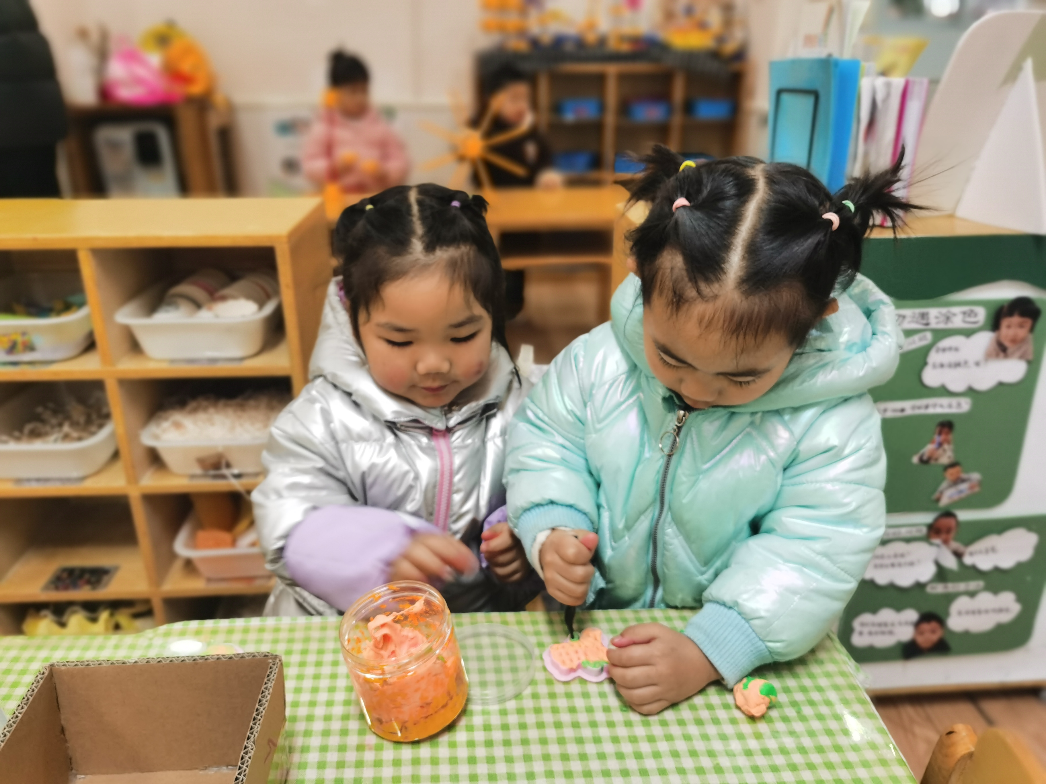 | 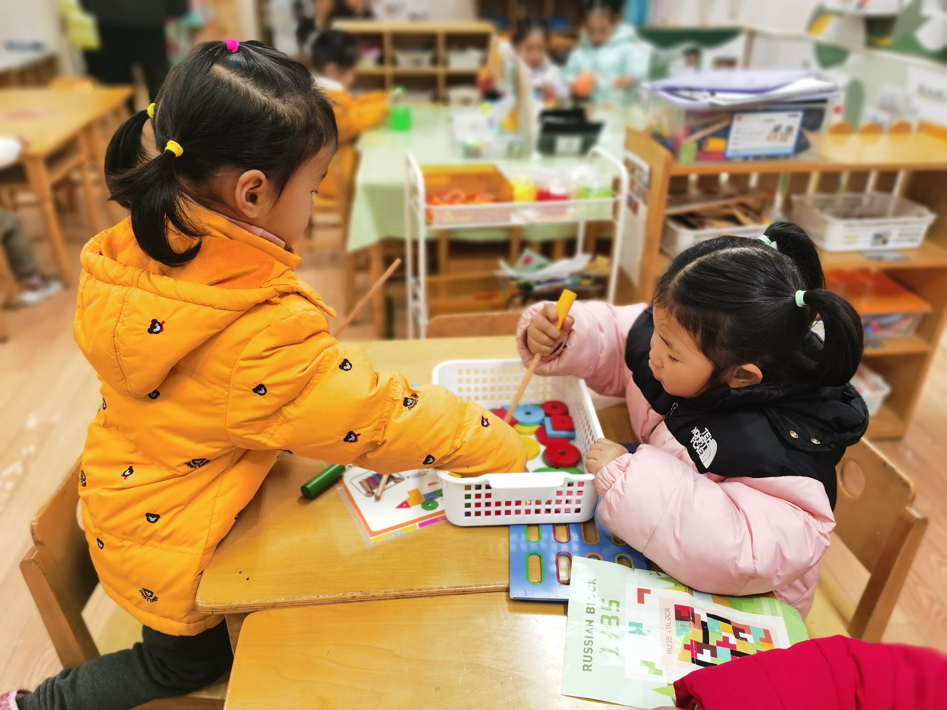
徐筱晞和桃桃今天都选择了美工区，他们在使用同一罐彩泥，他们能合理分工，合作游戏，没有出现抢玩具的现象。 | 王若鑫和王秋瑶选择了益智区，他俩在制作烤串，一个烤，一个吃，遇到问题也能协商解决，玩的很开心。

- 生活活动、
午餐情况：
米饭：花生饭
菜：蚂蚁上树、番茄炒鸡蛋
汤：生菜汤
今天都很喜欢吃蚂蚁上树，多到的全部给小朋友们添到碗里了，今天光盘的小朋友是王若鑫、杨易、王秋瑶、笑笑、木木、王楷博、可可、郑书韵、徐佳伊。
笑笑今天喝了两碗汤，李慕妍不吃番茄炒鸡蛋，阴少帅很喜欢吃蚂蚁上树。
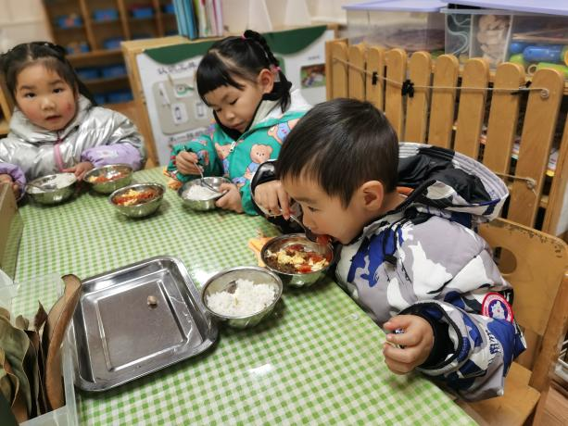 | 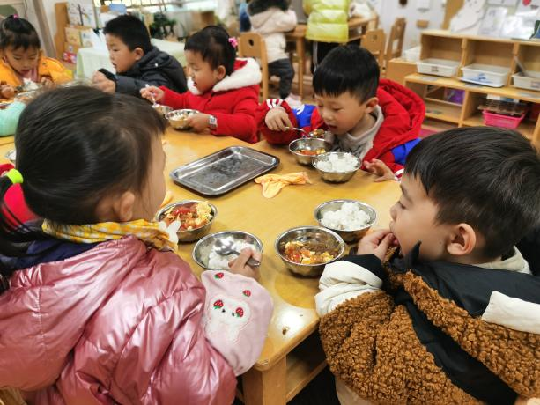
午睡情况：
今天所有的小朋友都睡着了，王知霖和谌睿需要老师陪伴才能入睡。

